吴忠市交通运输局2015年
政府信息公开工作年度报告
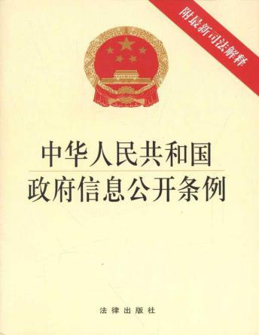
2015年,我局认真贯彻落实《中华人民共和国政府信息公开条例》和市政府《关于进一步加强政务公开工作实施方案》（吴政办[2015]148号）精神，严格按照市政府信息公开领导小组办公室的安排部署开展政府信息公开工作，现将信息公开情况报告如下：
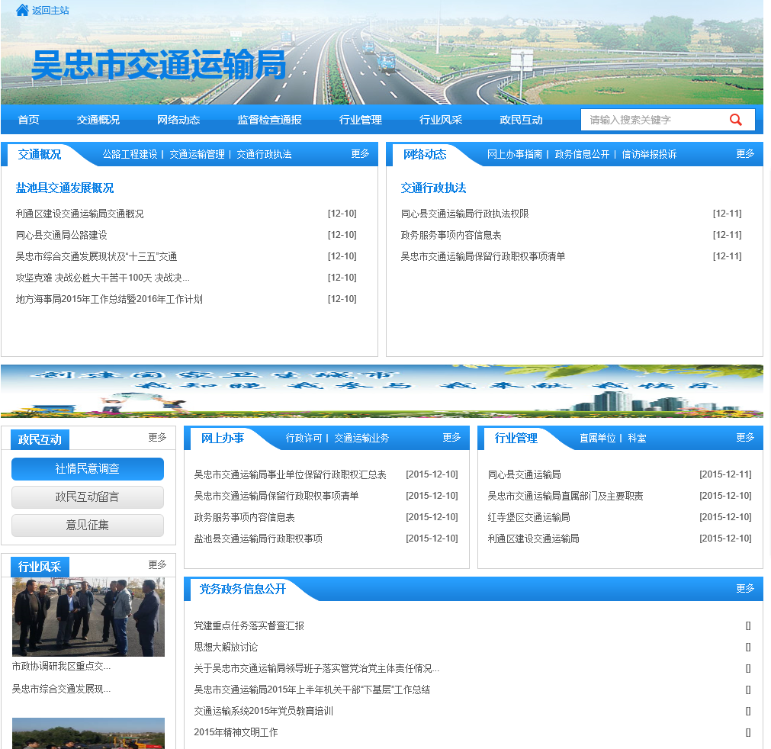
一、主要工作情况
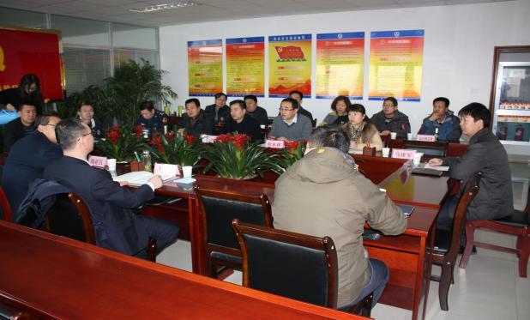
我局高度重视信息公开工作，成立了以局党委书记、局长为组长、分管副局长为副组长，各科室及局属各单位负责人为成员的信息公开领导小组，领导小组办公室设在局办公室。按照市委、市政府的有关工作要求，切实加强交通信息的公开，极力打造阳光政务，推动交通事业健康发展。

（一）主动公开政府信息情况
按照《条例》要求，我局遵循“公开为原则，不公开为例外”的要求，以交通运输局门户网站（jtj.wuzhong.gov.cn)为载体主动公开政府信息124条。其中：行业风采3条，行业管理8条，重大决策问政6条，网上办事指南4条，交通概况24条，政务信息公开6条，行政许可审批73条。
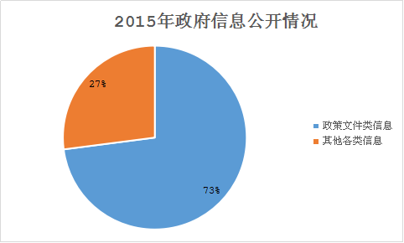
栏 目 | 数量
行业风采 | 3条
行业管理 | 8条
重大决策问政 | 6条
网上办事指南 | 4条
交通概况 | 24条
政务信息公开 | 6条
行政许可审批 | 73条
总计：124条
（二）2015年政府信息公开工作要点落实情况
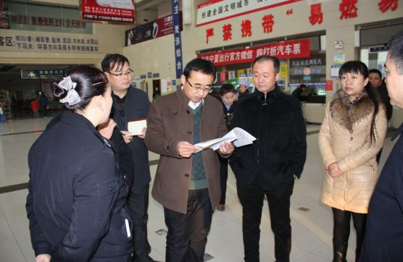
进一步拓展主动公开内容，对于行政决策、执行、管理、服务等方面的信息，坚持以公开为常态、不公开为例外原则，依法依规做好公开工作。进一步细化主动公开范围和公开目录，并动态更新。对涉及公民、法人或其他组织权利和义务的规范性文件，准确、及时的进行了公开，努力发挥正面引导作用。继续做好安全生产、运输管理和项目经费等重点、热点领域信息公开，进一步扩大公开范围，细化公开内容。依法向社会公开了我们的行政职权及其法律依据、实施主体、运行流程等信息。对我单位的“三公”经费、重点工程等进行公开。
（三）依法申请公开政府信息情况
2015年度我局未接到公民、法人或其他组织有关公开政府信息的申请。
- 存在的主要问题
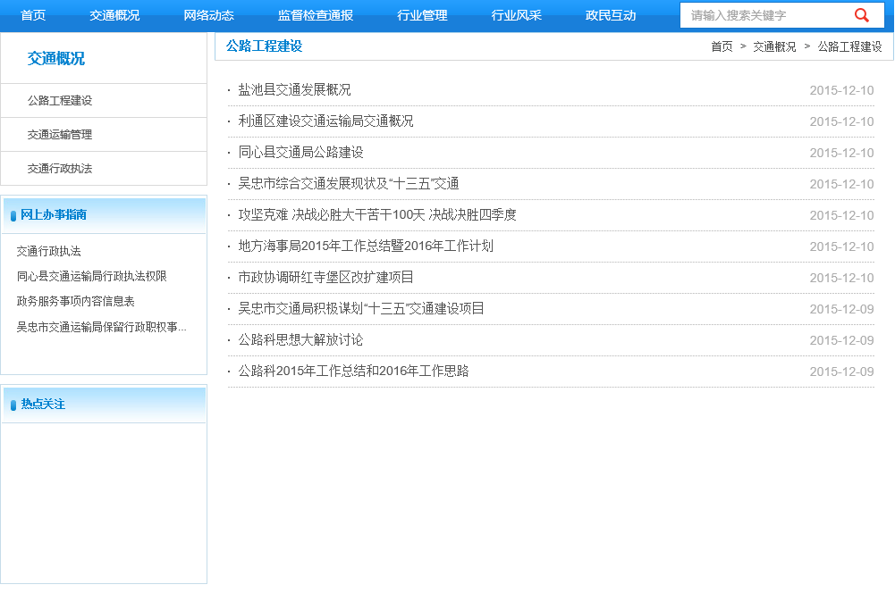
我局虽然较顺利的完成了今年政府信息公开工作，但我们也清醒地认识到，在政府信息公开的内容和方式、制度完善、工作效率等方面还存在不足。一是各科室的信息公开意识有待进一步提高。二是信息更新还不够及时，信息公开质量还有待加强。三是在推动信息公开与办事公开相结合，推进网上办事，探索网上受理、网上查询和网上结果反馈三个环节有待加强。
三、具体改进措施
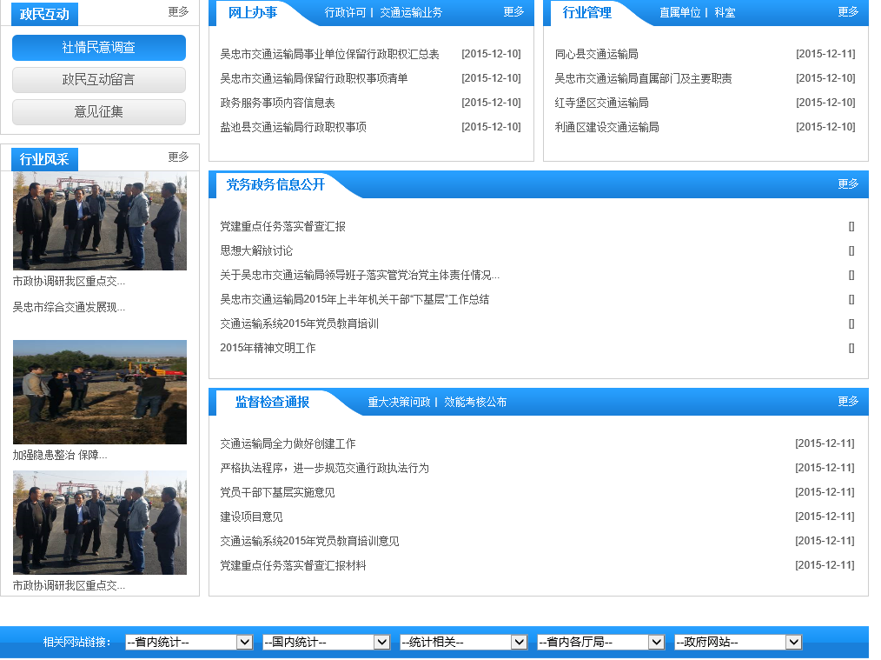
我们将继续认真贯彻落实《政府信息公开条例》，充实信息公开内容，拓宽政府信息公开渠道、全面、及时准确地做好政府信息公开工作。一是进一步规范文件审批和发送程序，严格执行保密规定，确保公开的信息及时、高效。二是加强业务学习和培训，进一步提高局机关工作人员对政府信息公开工作重要性的认识，保证政府信息公开工作扎实推进。三是充分发挥政府信息公开的作用，发挥信息公开平台和信息资源的作用，拓展信息公开功能，以信息公开促进依法办事，提高工作透明度、办事效率、管理和服务水平。

